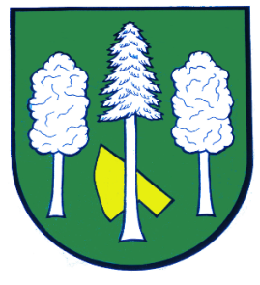

## Obec DASKABÁT

## Daskabát 35

## 779 00 Olomouc

## telefon: 585 358 001

**Hlášení ze dne 28. 06. 2021**

**1)** Nikol drůbež bude **v úterý 29. 06. 2021 od 8:00 do 8:15 hodin na stanovišti u Obecního úřadu** prodávat: kuřice 22 týdnu, roční slepice 80Kč za kus, káčata, husokačeny, krmné směsi a vitamíny.

**2)** V případě, že budete chtít finančně přispět lidem z Jižní Moravy na webu obce a na kamenné úřední desce naleznete ověřené účty, kam můžete poslat peníze.